**OPPDRAG 5; Blås opp ballong på to måter**

**Gruppe:**

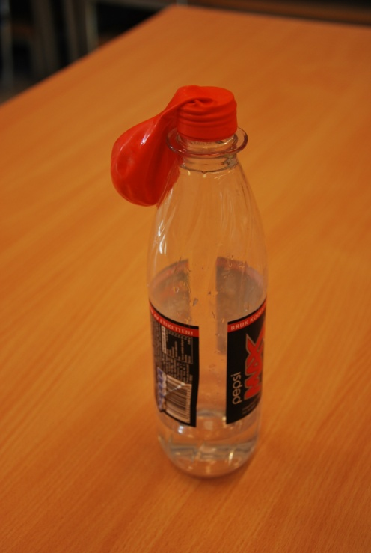**Forklaring;**

1. Blås opp en ballong.
2. Putt ballongen i en flaske, brett ballongkanten over flaskekanten.
3. Blås opp ballongen inne i flasken.
4. Ta hull på hver side av flasken.
5. Blås opp ballongen.
6. Blås opp ballongen og hold for hullene.
7. Hell ca. 1 dl eddik i flasken.
8. 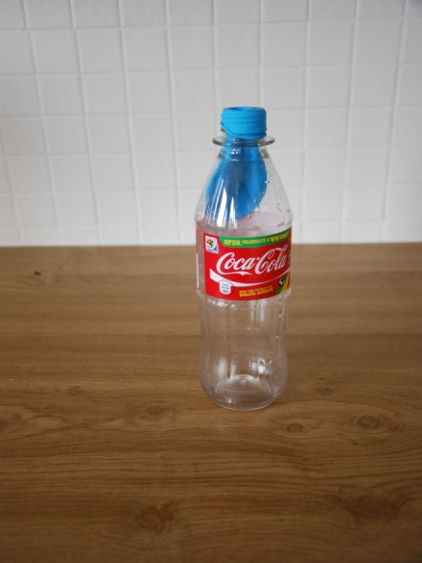Hell 4 ts natron ned i ballongen.
9. Tre ballongen over flasketuten og holde den slik at natronet drysser ned i eddiken.
10. Vent og se hva som skjer.

**Utstyr dere trenger;**

4 ballonger

2 stk 0,5 l plastflaske

Kniv

Eddik

Natron

te-skje

dl-mål

**GRUBLE;**

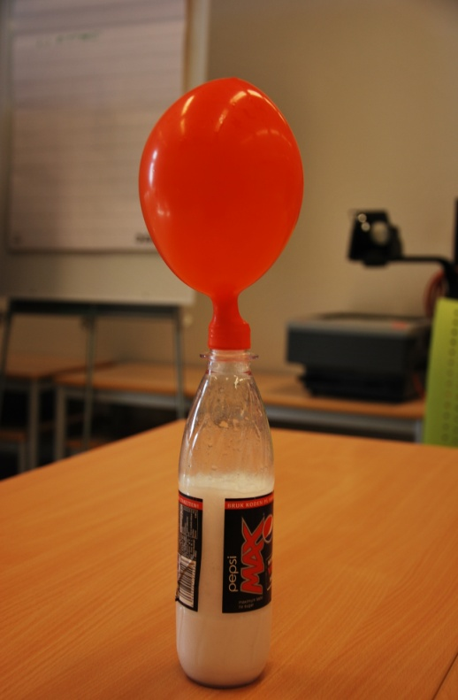

**Hva er en gass?**

Gass er en [aggregattilstand](http://no.wikipedia.org/wiki/Aggregattilstand)/fase hvor stoffet består av fritt bevegelige [molekyler](http://no.wikipedia.org/wiki/Molekyl) og/eller [atomer](http://no.wikipedia.org/wiki/Atom). Vi bruker begrepet gass om den aggregattilstanden/fasen som karakteriseres ved at et stoff hverken har fast form eller fast [volum](http://no.wikipedia.org/wiki/Volum). I en [mikroskopisk beskrivelse](http://no.wikipedia.org/w/index.php?title=Mikroskopisk_beskrivelse&action=edit&redlink=1) tilsvarer dette at atomene eller molekylene som utgjør stoffet ikke er bundet i noen bestemt struktur, men farer fritt.

Karbondioksid (CO2) er en gass hvor molekylene er satt sammen av ett [karbon](http://no.wikipedia.org/wiki/Karbon_(grunnstoff))- og to [oksygenatomer](http://no.wikipedia.org/wiki/Oksygen).

**Hva gjorde at dere klarte å blåse opp ballongen uten å bruke egen luft?**

Bakepulveret reagerer med eddiksyren og det dannes blant annet karbondioksidgass (CO2). Det skjer en kjemisk reaksjon. Gassmengden i flasken øker, og ballongen blåses opp.

j0435773

**Hva må til for å blåse opp en ballong i en flaske?**

Luft og hull i flaska slik at lufta som er inni den slippes ut når ballongen "krever plassen".

j0232608